FERMENTER KING GEN 3

Инструкция по эксплуатации

Fermenter King Gen 3 значительно улучшенная версия, по сравнению с оригинальной версией, с инновационным сливным краном и множеством полезных дополнений, которые так любят тысячи пивоваров по всему миру.

Новый сливной кран называется «плунжерным». По сравнению с предыдущим «бабочковым», его конструкция проще и удобнее, а разбирать и чистить его гораздо легче. В целом, это более гигиенический клапан, что поможет пивоварам варить пиво ещё вкуснее, ведь идеальные санитарные условия – это ключ к варке отличного пива.

Так же, как втулка или пробка для раковины, дно ферментера перекрывает плунжерный клапан давлением сверху. Уплотнение герметичное, так что ничто не попадет внутрь и не покинет отверстие в дне бака. Убрав клапан, вы откроете дно бака, и дрожжевая суспензия упадет вниз. Все очень легко!

Другие новые дополнения Fermenter King Gen 3 включают в себя порты для змеевика охладителя, расплывающуюся сип-головку, встроенные терм-карманы и совместимость с фитингами трикламп.

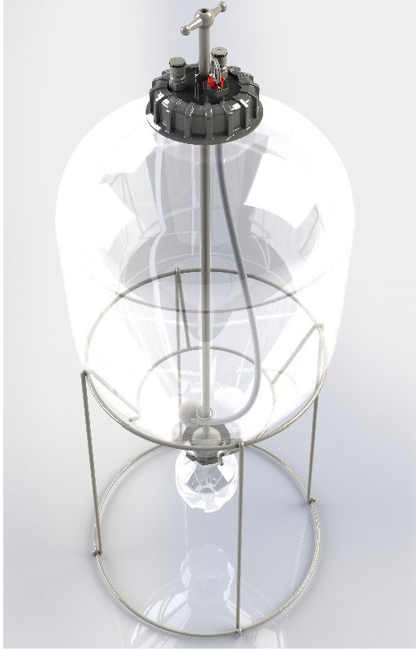

Меры предосторожности

Ферментер сделан из ПЭТ пластика высокой кристаллической структуры и способного выдержать большое давление. Необходимо проявлять меры предосторожности, чтобы обеспечить собственную безопасность при работе с баком, находящимся под давлением.

- Не подвергать бак температурам выше 50°C или ниже -2°C (28.5°F).
- Ни при каких обстоятельствах не применять давление к баку более 2,4 бар.
- Никогда не подключать к нерегулируемому источнику давления.
- Если вы подключились к внешнему источнику давления, убедитесь, что он имеет независимый клапан сброса.
- Используйте только КРАСНЫЙ клапан сброса, поставляемый компанией MCH Australia Pty Ltd на крышке под давлением.
- Не используйте бак под давлением, если он физически поврежден, т.е. если его уронили на землю.
- При производстве бак проверяют давлением, на нем есть маркировка с датой повторного тестирования. После этой даты убедитесь, чтобы бак прошел испытание гидростатическим давлением, прежде чем использовать его под давлением в дальнейшем.

Инструкция по установке

Сборка нижнего бака

- Первая часть, которую нужно установить на Fermenter King Gen 3, это нижний кран, так как это основа, чтобы удержать все последующие части вместе.
- Начните с закрепления конического уплотнения Gen 3 на нижнюю часть крана.
- Кран должен свободно спадать с верхней части бака до нижнего отверстия.
- Установите коническое уплотнение между краном и конической поверхностью бака.
- Плотно прикрепите кран к основанию бака, прикрутив резьбовую пробку Gen 3.
- Установите соединительное кольцо адаптера для бутылки для сбора.
- Прикрепите адаптер бутылки для сбора.
- Прикрутите бутылку для сбора к адаптеру.
- Установите уплотнительное кольцо плунжерного клапана в углублении на нижнем краю плунжерного клапана.
- Нижний край плунжерного клапана вставляется внутри крана через бак так, чтобы центральный стержень и верхний конец стояли стабильно и прямо.

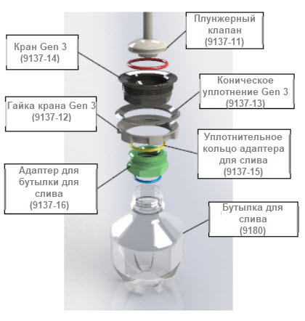
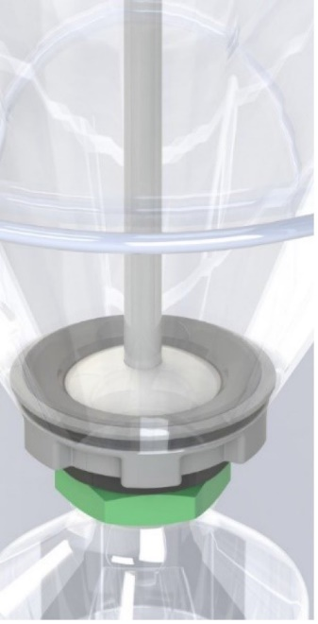

Средняя часть

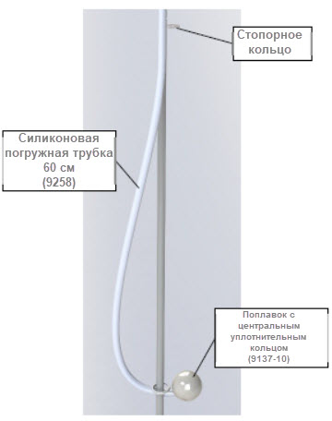

1. Когда плунжерный клапан стоит на дне: прикрепите конец силиконовой погружной трубки в слив и проденьте кольцо поплавка через стержень плунжерного клапана.
2. Поставьте стопорное кольцо на место в углублении стержня плунжерного клапана под двумя черными кольцами, чтобы ограничить высоту плунжерного клапана, до которой он может подняться во время ферментации.

Верхняя часть

По умолчанию крышка Fermenter King G3 имеет 4 входа:

- 2 столба шарикового замка
- порт для сухого хмеля,
- порт центрального плунжерного клапана

СБОРКА

1. Для начала вставьте кольцо на крышке Gen 3 в нижнее углубление вокруг крышки.
- Установите уплотнительное кольцо клапана сброса на корпус клапана сброса.
- Установите корпус клапана сброса в порт клапана в крышке.
- Установите клапан в корпус.
- Поместите погружные трубки с уплотнительным концом через порты для шарикового замка в крышке.
- Вставьте универсальное гнездо в каждый пост шарикового замка.
- Прикрутите штифты для жидкости и газа к посту с шариковым замком с резьбой на крышке (неважно, какую сторону вы выберите для жидкости или газа).
- Наденьте верхнюю часть силиконовой погружной трубки на погружную трубку под штифтом для жидкости.
- Выровняйте штифт центрального плунжерного клапана на крышке по стержню плунжерного клапана и протолкните крышку, пока она не встанет плотно в верхней пазухе бака.
- Прикрутите разъемное кольцо, чтобы крышка плотно прилегала.
- Поставьте ручку клапана сверху стержня.
- Идущим в комплекте шестигранником закрутите винт с прорезом к ручке стержня плунжерного клапана.

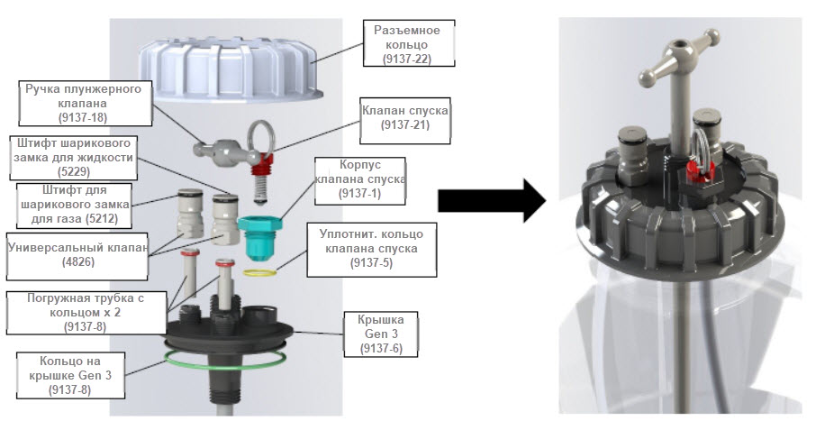

Инструкции по эксплуатации

Тест на протечку

Важно проверять оборудование на протечку, чтобы убедиться, что все части закреплены корректно так
Для этого:
- Снимите бутылку для слива и протолкните плунжерный клапан так, чтобы он плотно встал внутри крана.
- Подайте на бак давление не выше 1,3 бар.
- Отключите газовый фитинг и проверьте на утечку с помощью бутылки-спрея, заполненной пенящимся чистящим средством или мыльной водой вокруг уплотнений и стыков верхней и нижней частей.
- Чтобы исправить протечку, сначала сбросьте давление, прежде чем подкручивать фитинги.

Чистка

- Для чистки, мы рекомендуем использовать профессиональные моющие средства - PBW (Five Star)
- Для дезинфекции лучше всего использовать дезинфицирующие средства на основе фосфорной кислоты, не требующие ополаскивания, такие как Star San HB.
- Не используйте каустическую соду или сильные кислоты, так как они повредят пластик.
- Не поднимайте температуру выше 30°C. ПЭТ- это мягкий пластик, который деформируется при более высоких температурах.
- Для удаления остатков белка настоятельно рекомендуется использовать мягкие губки. Не используйте стальную губку.

Ферментация

Сусло необходимо остудить до температуры ниже 30°C перед тем, как переливать его в бак Fermenter King Gen 3.

После добавления дрожжей закройте бак и ферментируйте с ОТКРЫТЫМ плунжерным клапаном. Если оставить клапан закрытым во время ферментации, это может создать перепад давления между бутылкой для сбора и баком, из-за чего бутылка может разорваться.

Чтобы контролировать внутреннее давление Fermenter King Gen 3, мы рекомендуем прикрепить манометр Keg King (9161) к газовому шариковому замку (8282 для пластика, 7797 для нержавеющей стали) и подключить его к газовому штифту замка на крышке Fermenter King G3.

За температурой можно следить через термогильзу, встроенный в плунжерный клапан. Просто вставьте датчик устройства контроля за температурой 6 мм в термогильзу, чтобы измерить температуру жидкости на любой высоте внутри ферментируемого напитка.

Во время и после ферментации хмель можно добавить в ферментер, сбросив давление и используя порт для сухого хмеля. После добавления бак можно очистить и повторно нарастить давление с помощью регулируемого источника C02. Можно также провести сухое охмеление.

Когда ферментация завершена, понизьте температуру напитка для колд-краша, чтобы увеличить прозрачность напитка. Вы можете снять манометр и прикрепить газовый фитинг, чтобы удержать нужное давление, когда пиво остынет.

Чтобы собрать дрожжи, надавите на плунжерный клапан, чтобы закрыть дно бака и убрать бутылку для слива.

Если внутреннего газового давления бака после ферментации недостаточно, чтобы полностью насытить ваш напиток после колд-краша, прикрепите регулируемый источник C02 к газовому штифту, чтобы напиток насытился до нужного вам уровня.

Хранение

После каждой ферментации рекомендуется очищать и дезинфицировать ферментер, а затем хранить его в сухом виде. Мы рекомендуем создать в баке давление в 0,6 бар и хранить в прохладном помещении вдали от солнечных лучей. Это гарантирует, что в вашем баке не будет кислорода и бактерий.

Адаптер трикламп 5 см

Комплектация Fermenter King G3 включает в себя адаптер трикламп 5 см. Адаптер можно использовать вместо бутылки. Установите адаптер с резьбой в нижнюю часть ферментера. *Будьте осторожны: тяжелое оборудование может повредить ферментер и пластиковый адаптер.

Чиллер Gen 3.

Установка охлаждающих элементов — это дополнительная опция, по этой причине, порты чиллера должны быть просверлены в крышке вручную. Чтобы установить чиллер необходимо следующее:

- Просверлить два 13 мм отверстия, отмеченные на крышке.
- Выставьте стойки охлаждающего змеевика в нижнюю часть крышки так, чтобы наружная резьба была обращена вверх, а уплотнительные кольца были внизу.
- Закрепите каждую стойку, навинтив гайку чиллера на наружную резьбу.
- Чиллер охлаждения соединяется с крышкой, после чего необходимо отрегулировать уровень посадки чиллера.

Набор для очистки Gen 3 CIP

CIP расшифровывается как Clean In Place ("чистка на месте"). В данный комплект очистки для ферментера King Gen 3 входят следующие детали, позволяющую очищать резервуары до блеска без чистки с щеткой.
Необходимое оборудование:

- 3x 13 мм x ½ штуцера для шланга с внутренней резьбой
- 3x поворотных хомута
- Распылитель из нержавеющей стали
- погружной насос 12Вт
- силиконовая трубка 1,5 м 12.5 мм x 18.5 мм
- провод питания

Принцип чистки Gen 3 с помощью набора

- Снимите плунжерный клапан с крышки и бака.
- Установите Распылитель к нижней стороне резьбы ½ BSP под крышкой в порте плунжерного клапана.
- Снимите емкость для сбора дрожжей и замените ее штуцером 13 мм.
- С помощью зажимов установите идущую в комплекте трубку, чтобы создать циркуляцию между нижней частью ферментера через штуцеры и из идущего в комплекте насоса и к штуцеру в верхней части крышки ферментера.
- Заполните бак 5 литрами разведенным моющим средством. Температурой не выше 30 градусов.
- Включите насос, распылив чистящее средство.
- Смойте чистой водой.

